Polderkoek met stroop
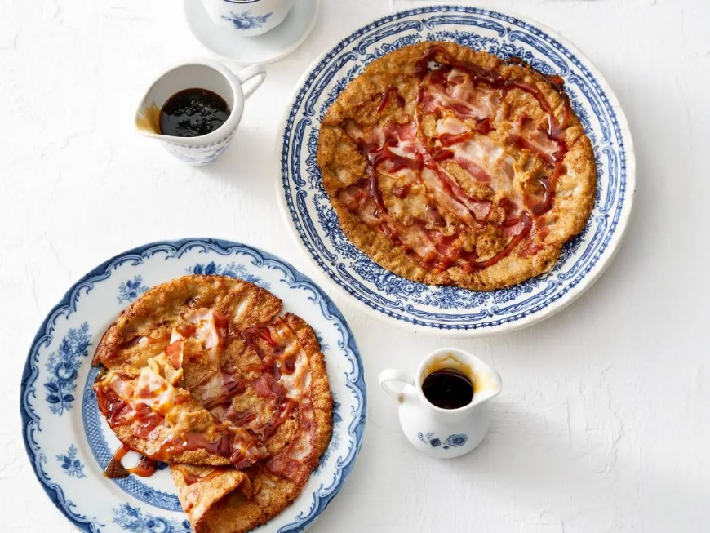
Ingrediënten: 4 personen
- 250 gram bloem 2 eieren
- 1 eetlepel suiker 200 milliliter melk
- 300 milliliter sterke koffie (koud) 25 gram boter
- 16 plakken ontbijtspek 100 milliliter schenkstroop

Bereiden:
Zeef voor het pannenkoekenbeslag de bloem boven een kom. Voeg de eieren, suiker, een snufje zout en de melk toe. Roer tot een dik beslag en sla de klonten eruit door het beslag met de lepel tegen de randen van de kom te ‘slaan'.
Voeg dan langzaam al roerend de koffie toe, tot een egaal en dun beslag ontstaat.
Verhit een beetje van de boter in een koekenpan en bak hierin 4 plakken ontbijtspek. Giet 1⁄4 van het beslag in de pan en bak er in circa 10 minuten een pannenkoek van. Keer halverwege. Herhaal met de rest van de boter, spek en beslag. Serveer de polderkoeken met stroop.

